实 验 报 告
课程名称： 云计算原理和实践
成 绩：
实验项目名称： git和githup 实验时间：2021/3/25
指导教师（签名）：
班级：机械183 姓名： 李茂荣 学号：201811510317

实 验 目 的:
1、了解并认识Git版本控制软件和GitHub免费开源项目托管站点；
2、注册GitHub账号，在个人GitHub主页中，熟悉GitHub主页上面的基本操作；
3、将GitHub上某个仓库用Git克隆到本地，熟悉Git的基本操作

实 验 环 境:
设备：PC机，建议个人PC，实验室计算机重启后不保留之前实验；
操作系统：Windows/Linux
软件：Git-2.30.0.2-64-bit.exe
编程语言：SHELL命令，项目自主开发语言（不限

实 验 内 容 及 过 程:
1、了解并认识Git和GitHub；
2、注册GitHub账号（要求账号名为学号+名字缩写，eg：030602208hww），需要准备私人邮箱，熟悉GitHub上面常用的基本概念；
3、熟悉GitHub上面的基本操作：新建仓库、Fork一个示例仓库等基本操作
4、熟悉Git版本控制的操作流程，包含基本的SHELL命令以及Git中的基本操作命令；
5、提高个人实践、工程和思考能力
实 验 结 果 及 分 析：
1；注册GitHub账号
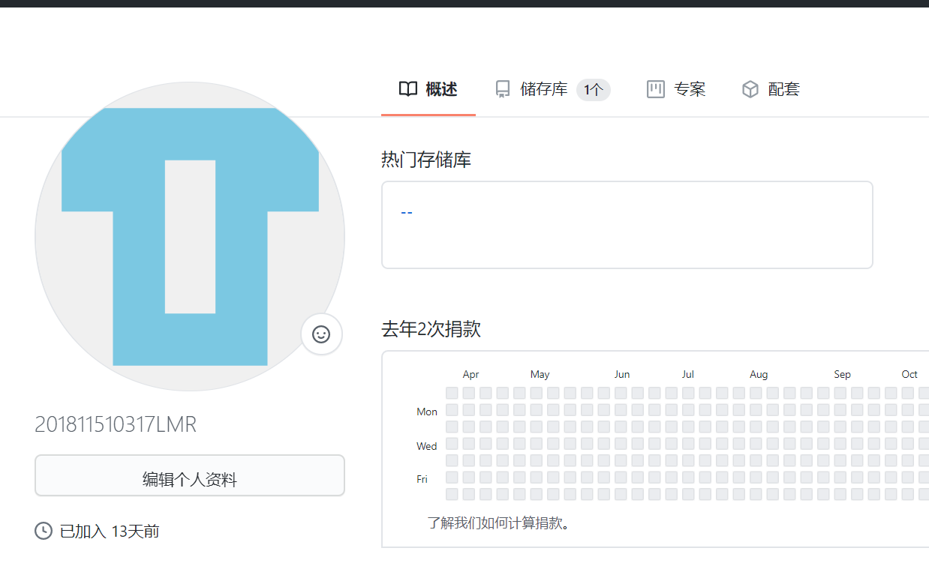
创建储存库
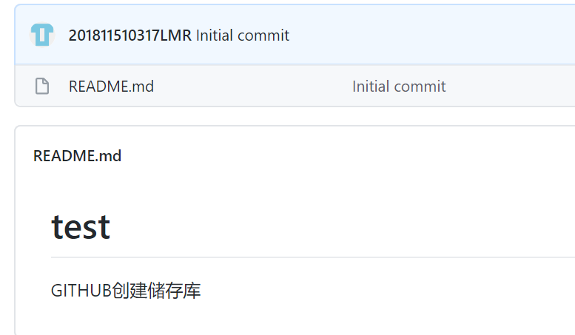

2.1创建文件
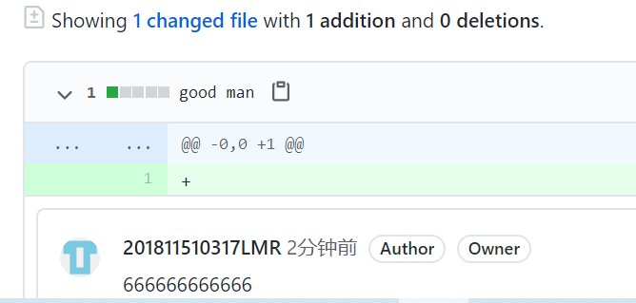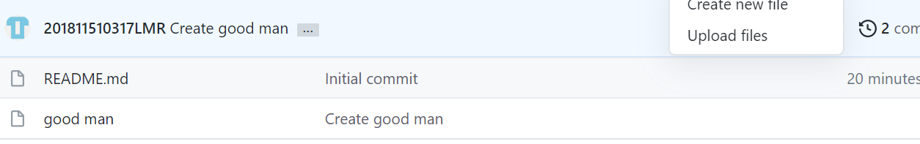

2.2编辑文件和提交文件
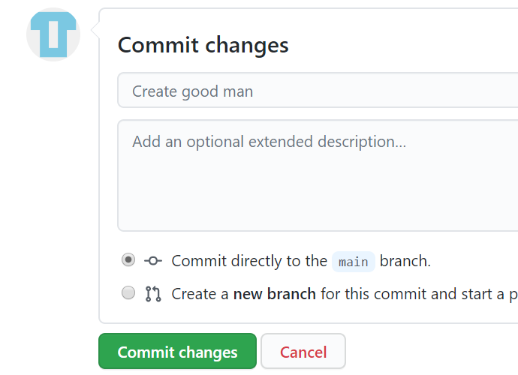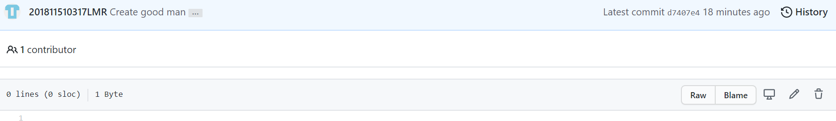
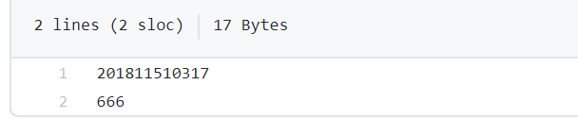

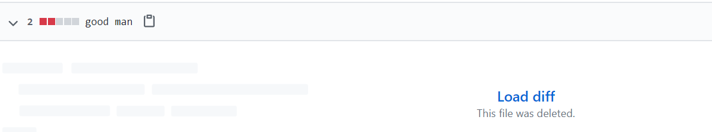

2.3上传文件

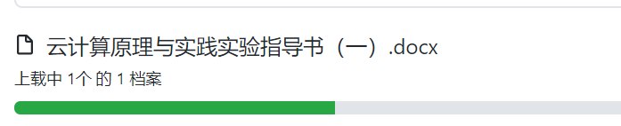
2.4 搜索存储库库文件
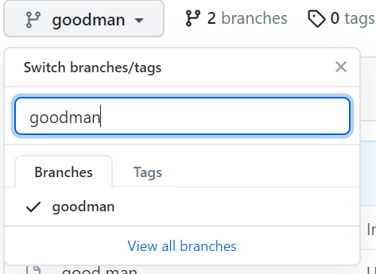
2.5下载检出项目
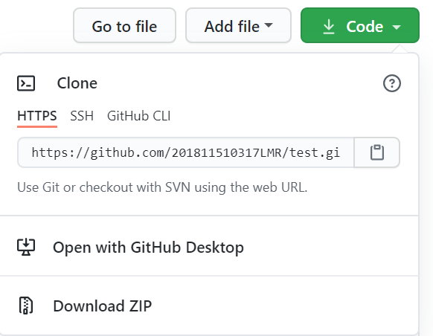

2.6GitHub Issues
作用：发现代码BUG，但是目前没有成型代码，需要讨论时用；或者使用开源项目出现问题时使用
情景：张三发现李四开源git库，则发提交了一个issue；李四隔天登录在github主页看到通知并和张三交流，最后关闭issue

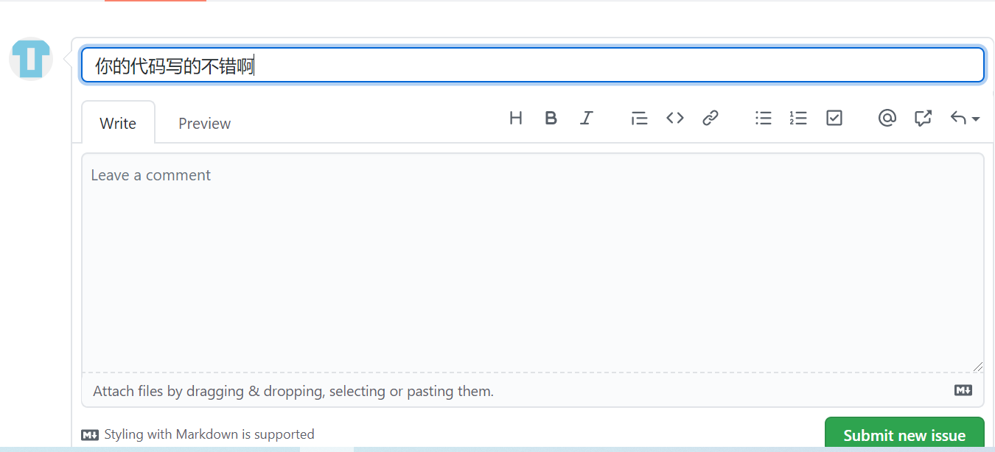

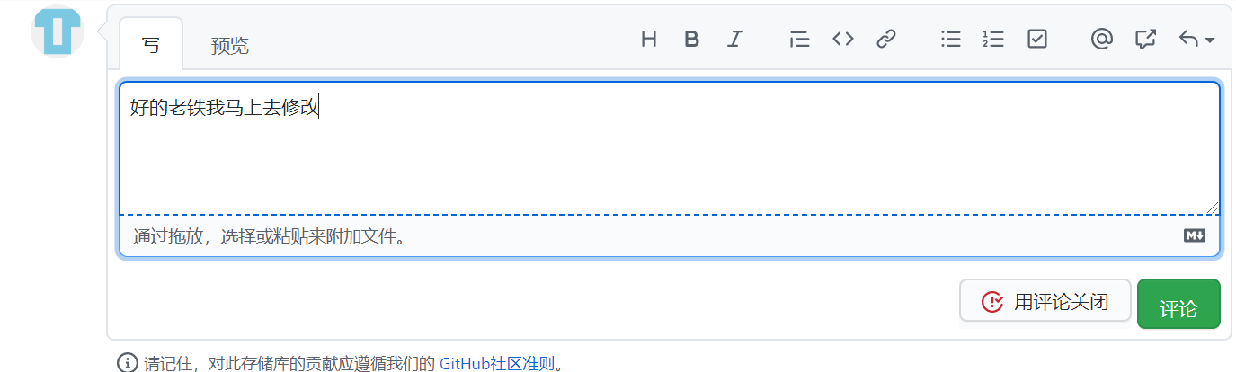

2.8 复制克隆fork
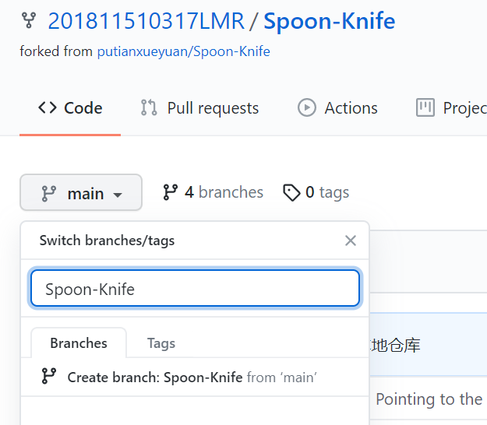

Fork完的是一个新项目
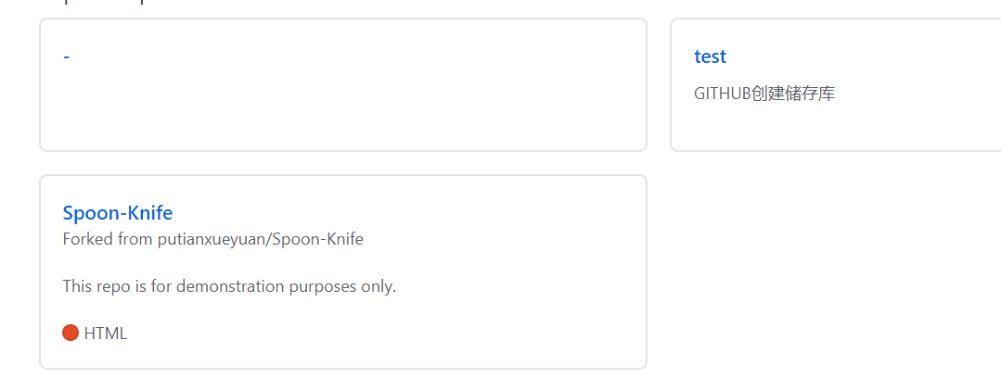

2.9 pull request
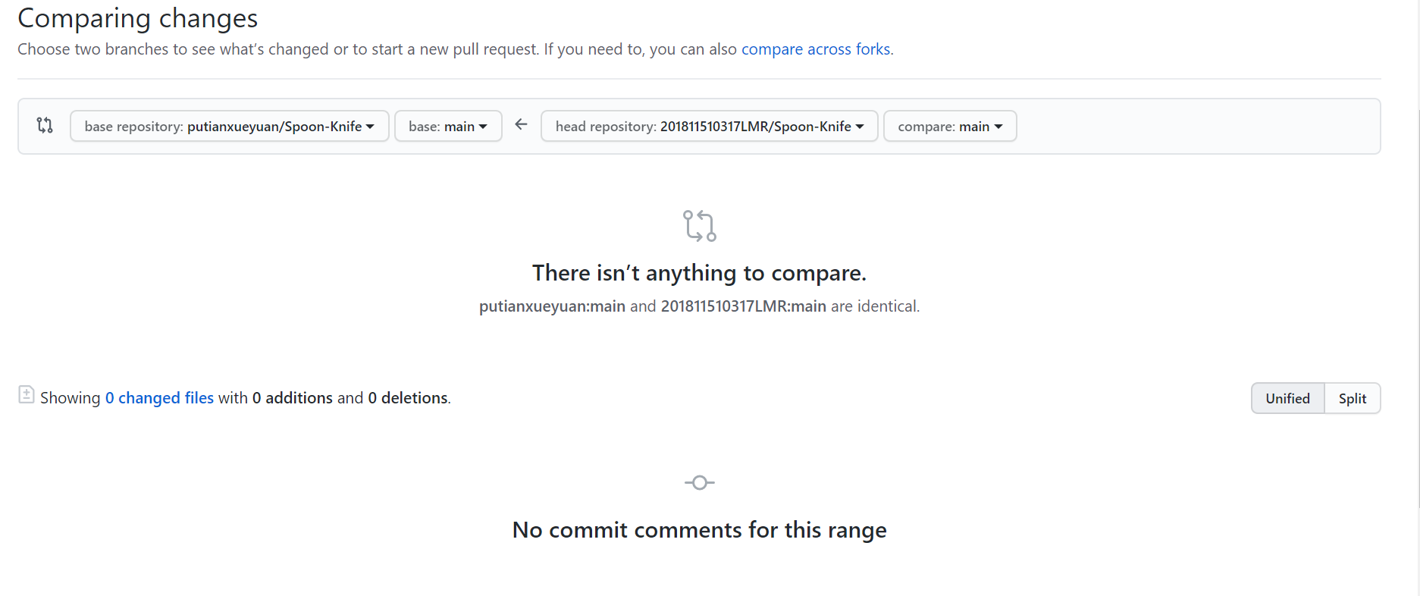

实 验 心 得：
经过本次课的学习，我学会了一些GITHUB的基础操作，但并不是非常的熟练与精通还需要再接再厉

附 录：

